МИНИСТЕРСТВО ЦИФРОВОГО РАЗВИТИЯ, СВЯЗИ И МАССОВЫХ КОММУНИКАЦИЙ РОССИЙСКОЙ ФЕДЕРАЦИИ

Ордена Трудового Красного Знамени федеральное государственное бюджетное образовательное учреждение высшего образования

**«Московский технический университет связи и информатики»**

Кафедра «Информатика»

**Отчет по заданию №6**

**по дисциплине**

**«Учебная (ознакомительная) практика»**

Выполнил: студент гр. БЭИ2202

Кулешов А. С.

Вариант 15.

Проверил: доц. Гуриков С. Р.

Москва, 2023 г.

**1) Индивидуальное задание на разработку проекта**

Получить расчет в таблице Excel на основе использования математических функций и на основе языка программирования VBA выражения.

$$d=\left\{\begin{aligned}\max\left(\min\left(a,x^{a},e^{xa}\right), ax+1\right); x<0 \\ {cos⁡(x)}^{2}+\sin\left(x^{2}\right)*\max\left(x,y\right), 0≤x<7 \\ 1+3*cos⁡|x+y|, в противном случае\end{aligned}\right.$$

**2) Техническое задание**

1. Выбрать вариант задания из таблицы (см. задание учебной практики

№3) согласно порядковому номеру в журнале группы

2. Используя основной источник литературы №2 (Глава 2, пример 2.4),

получить расчет своей системы в программе Excel, используя функцию

ЕСЛИ. Написать макрос, форматирующий полученную таблицу, и

назначить его код кнопке на листе Excel.

3. Используя основной источник литературы №2 (Глава 9, задача 9.4,

листинг 9.7), получить расчет своей системы на основе использования

оптимальных алгоритмов нахождения максимальных и минимальных

значений (написать одну процедуру). При написании кода не

использовать функции ввода-вывода листинга 9.7, а воспользоваться

листингом 8.6, в котором показан пример организации взаимосвязи с

листом Excel. Подобный способ ввода-вывода данных использовался в

задании №4 учебной практики.

4. Написать макрос, форматирующий полученную таблицу, и назначить

его код кнопке на листе Excel.

5. Полученные результаты должны совпасть с результатами задания №3

учебной практики, а также с полученными результатами расчета в п.2.

6. Выполнить отчет согласно ГОСТ оформления отчетов по НИР.

Организация взаимодействия с рабочим листом Excel отработана при

реализации задания №4 учебной практики.

**3) Программный код модуля и событийной процедуры на языке VBA.**

Программный код модуля с функцией, решающей поставленную задачу представлен ниже.

**Option** **Explicit**

**Public** **Sub** Sub3(**ByVal** x **As** **Double**, **ByVal** y **As** **Double**, **ByVal** a **As** **Double**, **ByRef** res **As** **Double**)

**Dim** m **As** **Double**

**If** x < 0 **Then**

**If** a < x ^ a **Then** m = a **Else** m = x ^ a

**If** Exp(x * a) < m **Then** m = Exp(x * a)

**If** a * x + 1 > m **Then** m = a * x + 1

res = m

**Else**

**If** x >= 0 **And** x < 7 **Then**

**If** x > y **Then** m = x **Else** m = y

res = Cos(x) ^ 2 + Sin(x ^ 2) * m

**Else**

res = 1 + 3 * Cos(Abs(x + y))

**End** **If**

**End** **If**

**End** **Sub**

Программный код событийной процедуры представлен ниже. Ввод и вывод вставляются автоматически в заданные ячейки

**Sub** Кнопка1_Щелчок()

**Dim** res **As** **Double**

Sub3 Range("b2"), Range("b3"), Range("b4"), res

Range("b7").Value = res

**End** **Sub**

**4) Результаты расчета выражений**

Результаты расчета представлены на рисунке 1. Ввод значения происходит из полей b2, b3 и b4. Одна из ячеек результатов заполняется автоматически(используя функции Excel), вторая по нажатию на кнопку

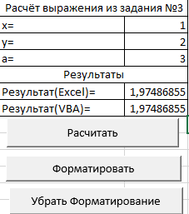

Рисунок 1 – Результаты расчета выражения

Также было добавлена кнопка для снятия и добавления форматирования с таблицы. Результат нажатия на эти кнопки можно увидеть на рисунках 2-3. Реализовано добавление и удаление форматирование макросами.

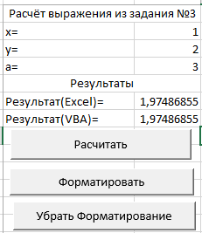

Рисунок 2 – снятие форматирования

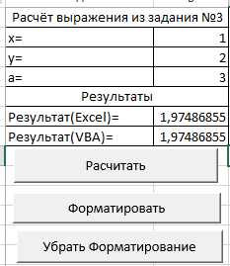

Рисунок 3 – добавление форматирования

Сравним результаты с полученными в задании №3. Рисунок 4.

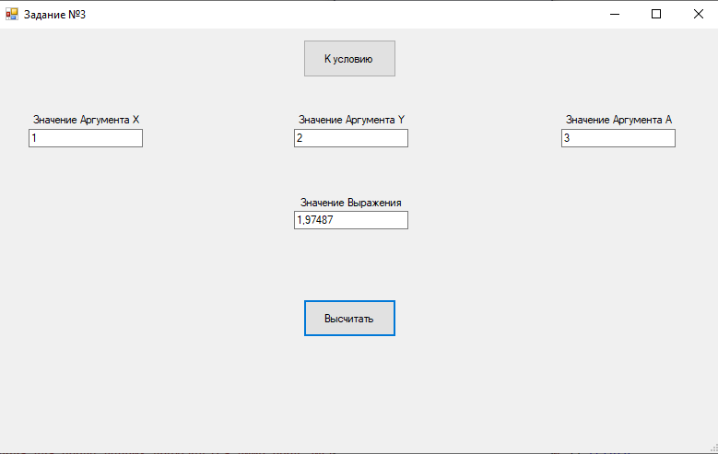

Рисунок 4 – Результат расчета в задании №3

Как видно на рисунках, результаты почти совпадают, различие возникает из-за нехватки точности в c# приложении. Программа работает корректно

**СПИСОК ЛИТЕРАТУРЫ**

1. Гуриков, С. Р. Введение в программирование на языке Visual Basic for Applications (VBA) : учебное пособие / С.Р. Гуриков. — Москва : ИНФРА-М, 2020. — 317 с. — (Высшее образование: Бакалавриат). — DOI 10.12737/949045. - ISBN 978-5-16-013667-7. - Текст : электронный. - URL: https://znanium.com/catalog/product/949045 (дата обращения: 15.06.2023). – Режим доступа: по подписке.